Cài đặt grafana và prometheus

* Tắt SELinux
* Mở firewall
  + firewall-cmd --add-port=9090/tcp --permanent
  + firewall-cmd --add-port=3000/tcp --permanent
  + firewall-cmd --add-port=22/tcp --permanent
  + firewall-cmd –reload

1. **Prometheus**

**Truy cập trang release của Prometheus:** <https://github.com/prometheus/prometheus/releases>.

**Lệnh:**

wget <https://github.com/prometheus/prometheus/releases/download/v2.20.1/prometheus-2.20.1.linux-amd64.tar.gz>

**Giải nén và di chuyển file**

tar xvzf prometheus-2.20.1.linux-amd64.tar.gz

mv prometheus-2.20.1.linux-amd64 /usr/local/prometheus

**Tạo service cho Prometheus (và dán nội dung phía dưới vào)**

vi /etc/systemd/system/prometheus.service

[Unit]

Description=Prometheus

Wants=network-online.target

After=network-online.target

[Service]

User=root

Group=root

Type=simple

ExecStart=/usr/local/prometheus/prometheus \

--config.file /usr/local/prometheus/prometheus.yml \

--storage.tsdb.path /usr/local/prometheus/ \

--web.console.templates=/usr/local/prometheus/consoles \

--web.console.libraries=/usr/local/prometheus/console_libraries

[Install]

WantedBy=multi-user.target

**Khởi động và kiểm tra Prometheus**

* + **Tải lại systemd và khởi động service**

systemctl daemon-reload

systemctl start prometheus

systemctl enable prometheus

* + **Kiểm tra trạng thái**

systemctl status prometheus

* + **Truy cập giao diện web Prometheus**

Mở trình duyệt và nhập: http://<IP_Monitor_Server>:9090

Nếu thấy giao diện Prometheus, cài đặt đã thành công.

1. Grafana

Tải và cài đặt Grafana

wget <https://dl.grafana.com/oss/release/grafana-7.1.3-1.x86_64.rpm>

**Khởi động service Grafana**

systemctl daemon-reload

systemctl start grafana-server

systemctl enable grafana-server

**Kiểm tra trạng thái**

systemctl status grafana-server

**Truy cập giao diện web Grafana**

Mở trình duyệt và nhập: http://<IP_Monitor_Server>:3000

Đăng nhập với tài khoản mặc định: admin/admin.

Sau khi đăng nhập lần đầu, hệ thống sẽ yêu cầu đổi mật khẩu.

1. Kết nối Grafana với Prometheus

Thêm Data Source

* + Trên giao diện Grafana, vào menu **Configuration** (biểu tượng bánh răng) > **Data Sources**.
  + Nhấn **Add data source** và chọn **Prometheus**.

Cấu hình Data Source

* + Trong trường **URL**, nhập: http://<IP_Monitor_Server>:9090 (địa chỉ của Prometheus).
  + Nhấn **Save & Test**. Nếu thành công, bạn sẽ thấy thông báo "Data source is working".

**Giám sát WinServer2016**

* **Bước 1: Tải windows_exporter trên winsv 2016**

Truy cập link tải:

<https://github.com/prometheus-community/windows_exporter/releases>

Tải phiên bản .msi để cấu hình metric nâng cao (ví dụ: windows_exporter-0.13.0-amd64.msi như trong tài liệu).

Lưu file vào một thư mục, ví dụ: C:\

* **Bước 2: Cài đặt windows_exporter qua CMD**
* **Mở CMD với quyền Administrator:**
  + Nhấn Win + S, gõ cmd, nhấp chuột phải vào "Command Prompt" và chọn "Run as administrator".
* Chạy lệnh cài đặt

msiexec /i C:\windows_exporter-0.13.0-amd64.msi ENABLED_COLLECTORS="ad,cpu,cs,logon,memory,logical_disk,os,service,system,process,tcp,net,textfile,thermalzone"

* Bước 3: Cấu hình prometheus

nano /usr/local/prometheus/prometheus.yml

Thêm job giám sát Windows Server (Lưu ý nó là file yam nên khi cấu hình chú ý độ dài lùi vào của từng dòng cấu hình)

- job_name: 'windows'

scrape_interval: 5s

static_configs:

- targets: ['<IP_WINDOWS_SERVER>:9182']

labels:

hostname: 'winserver01'

type: 'windows'

company: 'your_company'

systemctl restart prometheus

systemctl status prometheus

Truy cập giao diện web: http://<IP_Monitor_Server>:9090.

Vào **Status** > **Targets**, kiểm tra job windows có trạng thái "UP" hay khôn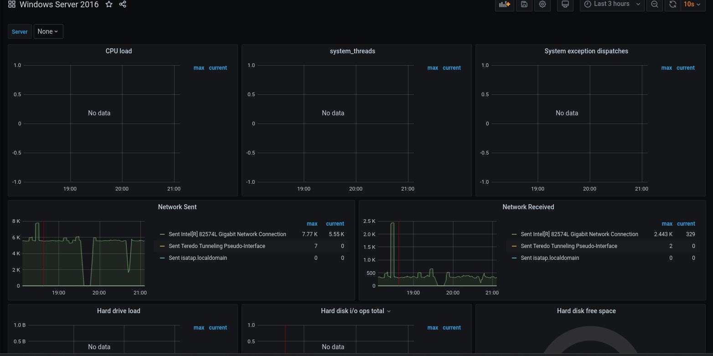

**Giám sát Linux**

Download node_exporter trên Server cần giám sát.

<https://github.com/prometheus/node_exporter/releases/>

Giải nén source code và copy đến đường dẫn sau /usr/local/node_exporter

#tar -xvzf TEN_FILE.tar.gz

#mv ten_file_moi/node_exporter /usr/local/node_exporter

Tạo service trong systemd cho node_exporter

sudo vi /etc/systemd/system/node_exporter

Nội dung trong file như sau:

*[Unit]*

*Description=Prometheus Node Exporter*

*Wants=network-online.target*

*After=network-online.target*

*[Service]*

*User=root*

*Group=root*

*Type=simple*

*ExecStart=/usr/local/node_exporter/node_exporter*

*[Install]*

*WantedBy=multi-user.target*

Restart và enable service

systemctl daemon-reload

systemctl start node_exporter

systemctl enable node_exporter

Mở port 9100/tcp

Truy cập vào node_exporter để kiểm tra http://IP:9100

**Trên Monitor Server**

Tạo job trong prometheus để giám sát server Linux này với nội dung job sau:

*- job_name: ‘linux’*

*scrape_interval: 5s*

*static_configs:*

*- targets: ['192.168.121.160:9100']*

*labels:*

*hostname: “Kali Linux”*

*type: “linux”*

*company: “thanhhailinux”*

Restart lại prometheus service và kiểm tra kết quả. <http://IPMonitor:9090>

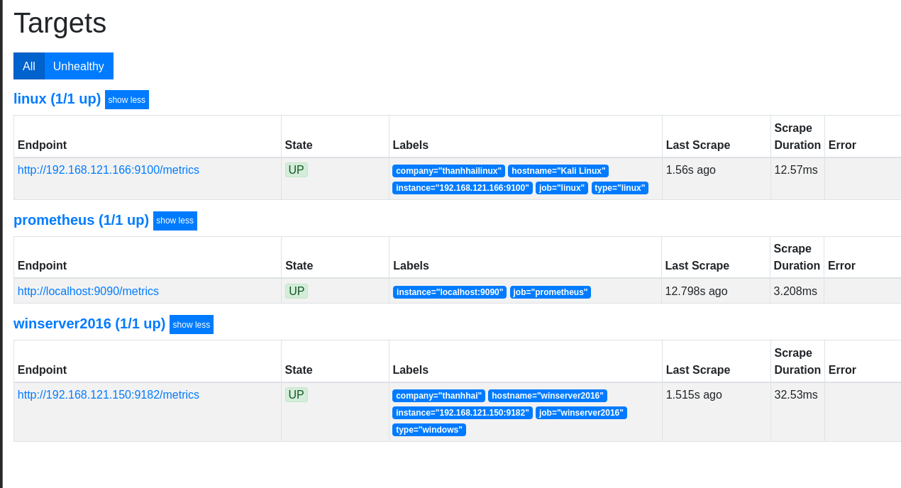

Đăng nhập vào Grafana để tạo dashboard và giám sát Linux Server

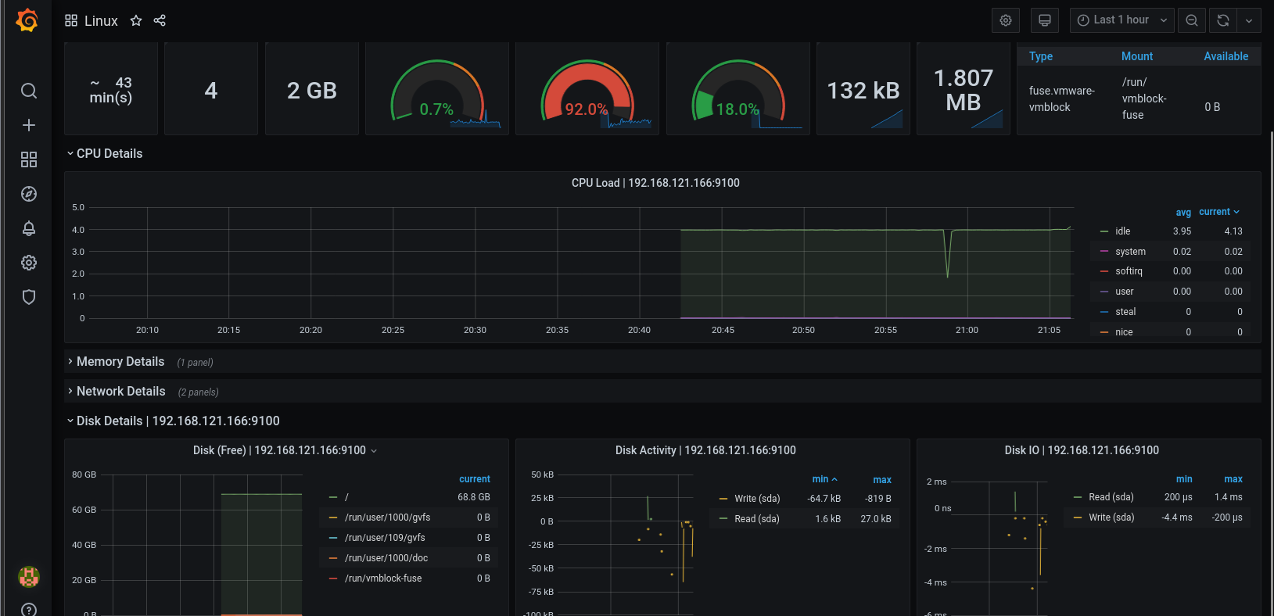

**Giám sát Router**

Trên Moniter Server

* + - 1. Cài đặt GoLang

sudo dnf install -y go

Nếu bị lỗi lệnh phía trên:

Kiểm tra ngày giờ hệ thống nếu sai : sudo timedatectl set-ntp on

Cập nhật chứng chỉ CA: sudo dnf update ca-certificates

Làm mới cache: sudo dnf clean all

sudo dnf makecache

Download source GoLang tại đây <https://golang.org/dl/>

#tar -xvzf TENFILE.tar.gz

#mv go /usr/local/

Thiết lập các biến môi trường GOROOT và GOPATH

#export GOROOT=/usr/local/go

#export GOPATH=$HOME/go

#export PATH=$GOPATH/bin:$GOROOT/bin:$PATH

Kiểm tra version GoLang và verify lại cấu hình

*go version*

*#go env*

Enable GoLang tự khởi chạy sau khi restart, thêm dòng lệnh thiết lập các biến môi trường vào .bashrc

#vi .bashrc

Bỏ đoạn export vào cuối file và save lại.

***export GOROOT=/usr/local/go***

***export GOPATH=$HOME/go***

***export PATH=$GOPATH/bin:$GOROOT/bin:$PATH***

Sử dụng **SNMP Exporter Config Generator** biên dịch và download mibs.

#yum install git zip unzip gcc gcc-g++ make net-snmp net-snmp-utils net-snmp-libs net-snmp-devel # RHEL-based distros

go install github.com/prometheus/snmp_exporter/generator@latest